Лабораторная работа №9

Задание 1

Постановка задачи
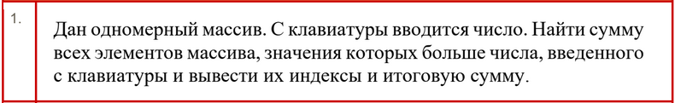

Математическая модель
, где m — массив, n — длина массива, d — вводимое число

Описание переменных
Переменная | Тип | Суть
m | Array of integer | Массив чисел
i | integer | Счётчик цикла
n | integer | Длина массива m
s | real | Сумма
d | real | Вводимое пользователем число

Блок-схема
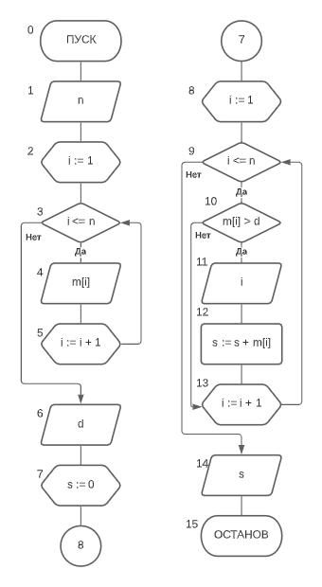

Код программы
program LR9_1;
begin
// Ввод массива длины n
var n := readInteger('Число элементов в массиве: ');
var m: array of integer;

setlength(m, n);
for var i := 0 to n - 1 do begin
write('m[', i + 1, '] = ');
readln(m[i]);
end;

var d := readInteger('Введите число d: ');

var s :integer = 0;
write('Индексы слагаемых: ');
for var i := 0 to n - 1 do begin
if m[i] > d then
write(i + 1, ' ');
s := s + m[i];
end;

writeln();
writeln('Сумма эл-тов массива, больших d: ', s);
end.

Вывод программы
Число элементов в массиве: 5
m[1] = 2
m[2] = 13
m[3] = 9
m[4] = 1
m[5] = 7
Введите число d: 8
Индексы слагаемых: 2 3
Сумма эл-тов массива, больших d: 32

Задание 2

Постановка задачи
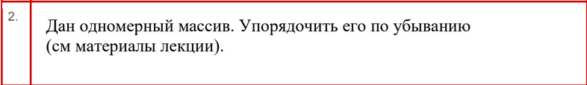

Описание переменных
Переменная | Тип | Суть
i | integer | Счетчик внешнего цикла
j | integer | Счетчик вложенного цикла
max | integer | Наибольший эл-т масива
k | integer | Индекс наибольшего эл-та в массиве
x | Array of integer | Сортируемый массив длины n
n | integer | Длина массива X

Блок-схема
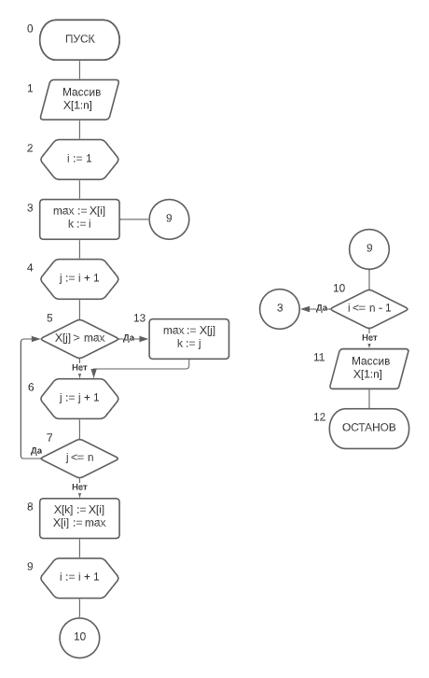

Код программы
program LR9_2;
var
i, j, max, k, n: integer;
x: array[1..10] of integer;
begin
n := 10;
// наполним массив случайными числами и выведем
writeln('Исходный массив:');
for i := 1 to n do begin
x[i] := random(100);
write(x[i], ' ');
end;

// отсортируем массив методом выбора в порядке неубывания
i := 1;
repeat
max := x[i];
k := i;
j := i + 1;

repeat
if x[j] > max then begin;
max := x[j];
k := j;
end;
j := j + 1;
until j > n;

x[k] := x[i];
x[i] := max;
i := i + 1;
until i > n - 1;

// выведем отсортированный массив
writeln();
writeln('Отсортированный массив:');
for i := 1 to 10 do begin
write(x[i], ' ');
end;
end.

Вывод программы

Исходный массив:
54 59 71 84 60 85 54 84 42 62
Отсортированный массив:
85 84 84 71 62 60 59 54 54 42

